实验7 《健康体能检测》软件项目管理与实施

目录
一、实验目的与要求 2
1、了解软件项目管理规范和工作流程。 2
2、掌握软件项目管理方法。 2
3、熟悉软件项目集成管理。 2
4、按照软件项目管理报告的格式，撰写该软件的项目管理报告书。 2
二、实验内容与安排方式 2
1、把你自己设计开发的《健康体能检测》软件当做一个开发项目，从管理的观点来看，画出你的项目的开发周期图 2
2、画出你的软件项目的业务建模工作流程图并提交商业逻辑建模图，专业词汇表，风险说明书 3
3、画出你的软件项目的分析设计工作流程图并提交软件系统设计模型图，数据库设计模型图，数据字典，工作量化表 7
4、阅读相关的国家有关软件开发的标准文档，根据以上阐述的内容，按照软件开发国家标准软件项目管理报告书写格式，写出该软件的项目管理报告 10

一、实验目的与要求

1、了解软件项目管理规范和工作流程。

2、掌握软件项目管理方法。

3、熟悉软件项目集成管理。

4、按照软件项目管理报告的格式，撰写该软件的项目管理报告书。

二、实验内容与安排方式

1、把你自己设计开发的《健康体能检测》软件当做一个开发项目，从管理的观点来看，画出你的项目的开发周期图

根据时间

初始 | 细节 | 构造 | 过渡
核心过程工作流
商业模型
需求
根据内容
分析和设计
执行
测试
配置
核心支持工作流
结构和改造管理
项目管理
环境

管理的时间维

项目开发周期图如下：

2、画出你的软件项目的业务建模工作流程图并提交商业逻辑建模图，专业词汇表，风险说明书
商业逻辑建模图：
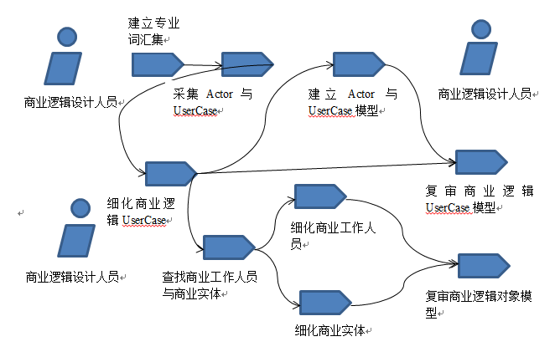
专业词汇表：
Abstraction 抽象
abstract class 抽象类
activity活动
activity graph活动图
actor class主角类
actor-generalization主角泛化关系
aggregate class聚合类
aggregation聚合关系
analysis class分析类
analysis & design分析设计
analysis pattern分析模式
API 应用程序编程接口
association class关联类
attribute属性
base class基类
behavior行为
behavioral feature行为特性
binding绑定
boundary class边界类
break point断点
build 工作版本
business actor 业务主角
business creation 业务创建
business entity 业务实体
business modeling 业务建模
business use case 业务用例
business use-case model 业务用例模型
business worker业务角色
class diagram 类图
class library 类库
class method 类方法
client客户端
collaboration 协作
comment注释
commit 提交
component 构件
component model构件模型
composition 组装
concrete具体
concurrency并行
configuration 配置
constraint 约束
constructor构造函数
container容器
control chart控制图
cycle周期

风险说明书：

a. 引言

引言提出了对软件需求规格说明的纵览，这有助于读者理解文档如何编写并且如何阅读和解释。

a . 1 目的

对产品进行定义，在该文档中详尽说明了这个产品的软件需求，包括修正或发行版本号。如果这个软件需求规格说明只与整个系统的一部分有关系，那么就只定义文档中说明的部分或子系统。

a.2 文档约定

描述编写文档时所采用的标准或排版约定，包括正文风格、提示区或重要符号。

a.3 预期的读者和阅读建议

列举了软件需求规格说明所针对的不同读者，例如开发人员、项目经理、营销人员、用户、测试人员或文档的编写人员。描述了文档中剩余部分的内容及其组织结构。提出了最适合于每一类型读者阅读文档的建议。

a.4 产品的范围

提供了对指定的软件及其目的的简短描述，包括利益和目标。把软件与企业目标或业务策略相联系。可以参考项目视图和范围文档而不是将其内容复制到这里。

a.5 参考文献

列举了编写软件需求规格说明时所参考的资料或其它资源。这可能包括用户界面风格指导、合同、标准、系统需求规格说明、使用实例文档，或相关产品的软件需求规格说明。

b. 综合描述

这一部分概述了正在定义的产品以及它所运行的环境、使用产品的用户和已知的限制、假设和依赖。

b.1 产品的前景

描述了软件需求规格说明中所定义的产品的背景和起源。说明了该产品是否是产品系列中的下一成员，是否是成熟产品所改进的下一代产品、是否是现有应用程序的替代品，或者是否是一个新型的、自含型产品。

b.2 产品的功能

概述了产品所具有的主要功能。其详细内容将在d 中描述，所以在此只需要概略地总结。很好地组织产品的功能，使每个读者都易于理解。

b.3 用户类和特征

确定你觉得可能使用该产品的不同用户类并描述它们相关的特征。有一些需求可能只与特定的用户类相关。

b.4 运行环境

描述了软件的运行环境，包括硬件平台、操作系统和版本，还有其它的软件组件或与其共存的应用程序。

b.5 设计和实现上的限制

确定影响开发人员自由选择的问题，并说明这些问题为什么成为一种限制。

b.6 假设和依赖

列举出在对软件需求规格说明中影响需求陈述的假设因素（与已知因素相对立）。这可能包括打算要用的商业组件或有关开发或运行环境的问题。你可能认为产品将符合一个特殊的用户界面设计约定，但是另一个S R S 读者却可能不这样认为。如果这些假设不正确、不一致或被更改，就会使项目受到影响。

此外，确定项目对外部因素存在的依赖。例如，如果打算把其它项目开发的组件集成到系统中，那么就要依赖那个项目按时提供正确的操作组件。如果这些依赖已经记录到其它文档(例如项目计划)中了，那么在此就可以参考其它文档。

3、画出你的软件项目的分析设计工作流程图并提交软件系统设计模型图，数据库设计模型图，数据字典，工作量化表

分析设计工作流程图：
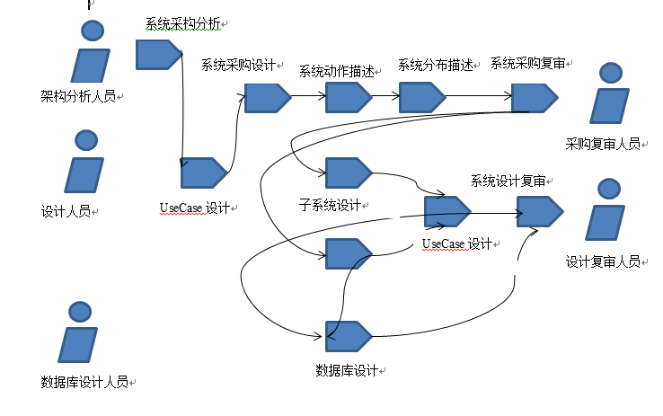

软件系统设计模型图：
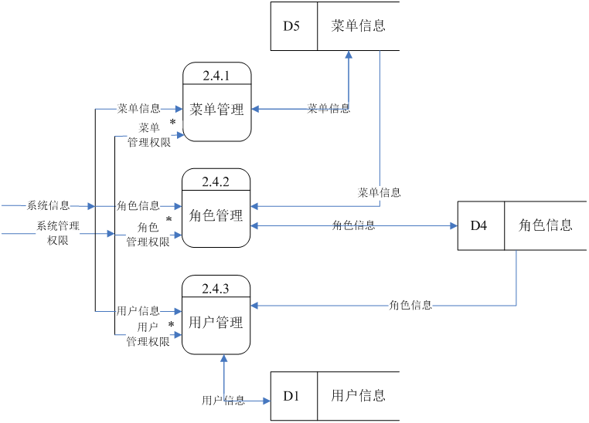

数据库设计模型图：
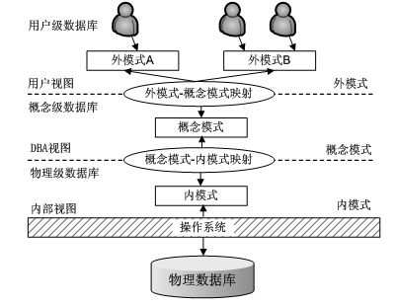

数据字典：
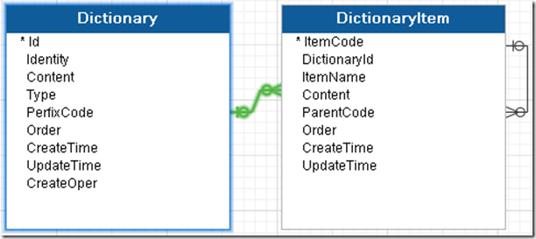

工作量化表：
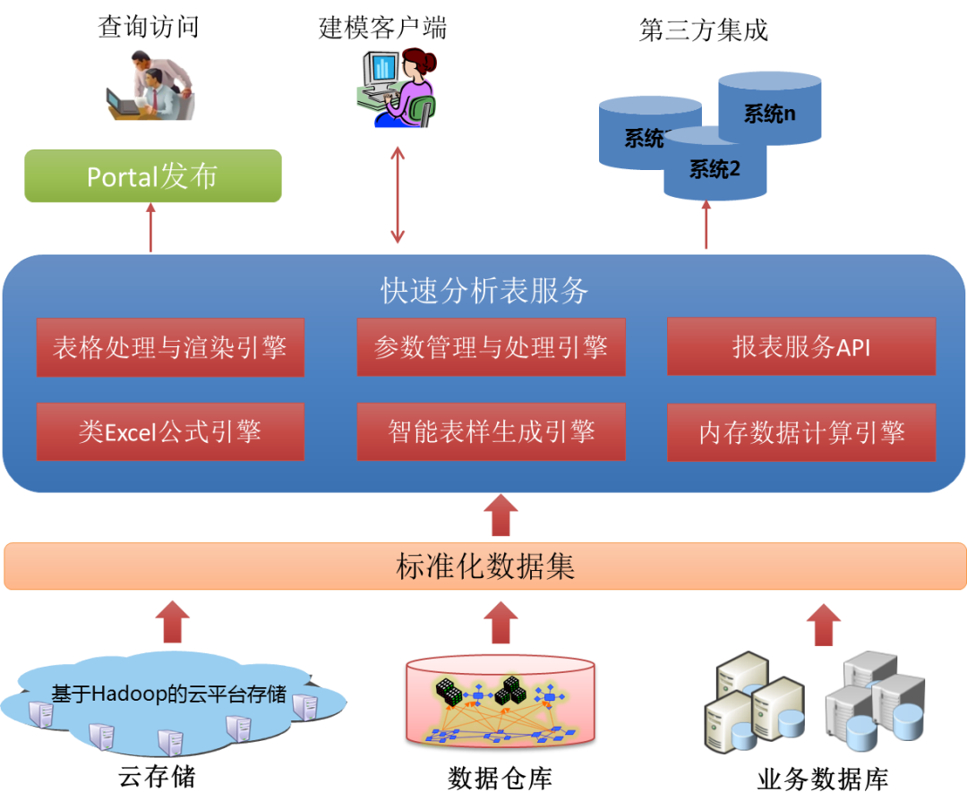

4、阅读相关的国家有关软件开发的标准文档，根据以上阐述的内容，按照软件开发国家标准软件项目管理报告书写格式，写出该软件的项目管理报告

软件项目管理 - 软件项目管理的内容
软件项目管理的内容主要包括如下几个方面：人员的组织与管理，软件度量，软件项目计划，风险管理，软件质量保证，软件过程能力评估，软件配置管理等。

软件项目管理 - 软件项目的计划
软件项目计划是一个软件项目进入系统实施的启动阶段,主要进行的工作包括:确定详细的项目实施范围、定义递交的工作成果、评估实施过程中主要的风险、制定项目实施的时间计划、成本和预算计划、人力资源计划等

软件项目管理 - 软件项目的控制
软件工程控制活动中的质量保证和配置管理，对于软件开发项目而言，控制是十分重要的管理活动。

软件项目管理 - 软件项目管理的组织模式
软件项目可以是一个单独的开发项目，也可以与产品项目组成一个完整的软件产品项目。
软件项目管理 - 人员组织与管理
软件开发中的开发人员是最大的资源。对人员的配置、调度安排贯穿整个软件过程，人员的组织管理是否得当，是影响对软件项目质量的决定性因素。

软件项目管理 - 软件项目管理的内容
从软件工程的角度讲，软件开发主要分为六个阶段：需求分析阶段、概要设计阶段、详细设计阶段、编码阶段、测试阶段、安装及维护阶段。

软件项目管理 - 编写《软件项目计划书》
项目组成立的第一件事是编写《软件项目计划书》，在计划书中描述开发日程安排、资源需求、项目管理等各项情况的大体内容。

软件项目管理 - 软件配置管理
是否进行配置管理与软件的规模有关，软件的规模越大，配置管理就显得越重要。

软件项目管理 - 软件过程能力评估
软件过程能力描述了一个开发组织开发软件开发高质量软件产品的能力。

